Какую ответственность несёт ребёнок?
За невыполнение несоблюдение законов, совершение правонарушений, нарушение прав и законных интересов других лиц ребенок может быть привлечен в зависимости от возраста к юридической ответственности, а именно: уголовной, административной, гражданской, дисциплинарной.
C 11 лет:
* возможно помещение в специальные учебно-воспитательные учреждения закрытого типа для детей и подростков, не подлежащих уголовной ответственности.
С 14 лет:
* возможно исключение из школы за совершение правонарушений, в том числе грубые и неоднократные нарушения устава школы;
* возместить причиненный вред;
* нести ответственность за нарушение трудовой дисциплины;
* нести уголовную ответственность за отдельные виды преступлений (убийство, кража, грабеж, вымогательство, угон, вандализм и др.).

С 16 лет:
* нести ответственность за административные правонарушения;
* нести ответственность за совершение всех видов преступлений.

С 18 лет человек обязан нести за любые свои действия полную ответственность.

Какие обязанности имеет ребёнок?
* получить основное общее образование;
* слушаться родителей и лиц, их заменяющих, принимать их заботу и внимание;
* соблюдать правила поведения, установленные в образовательных учреждениях, дома и в общественных местах;
* выполнять трудовые обязанности в соответствии с трудовым законодательством;
* для несовершеннолетних мужского пола существует воинская обязанность.

Какие обязанности имеет ученик?
* посещать школьные занятия;
* соблюдать Устав школы;
* выполнять домашние задания, приносить на занятия необходимые принадлежности;
* нельзя приносить в школу ножи, спички, газовые баллончики, огнеопасные вещества;
* нельзя жевать жевательную резинку, пользоваться мобильным телефоном на уроках;
* запрещается употреблять непристойные выражения и жесты;
* бережно относиться к школьному имуществу;
* уважать учителей и их права;
* соблюдать правила техники безопасности на уроках и переменах.

БУ «Урмарский комплексный центр социального обслуживания населения» Министерство труда и социальной защиты Чувашской Республики

Права и обязанности ребенка
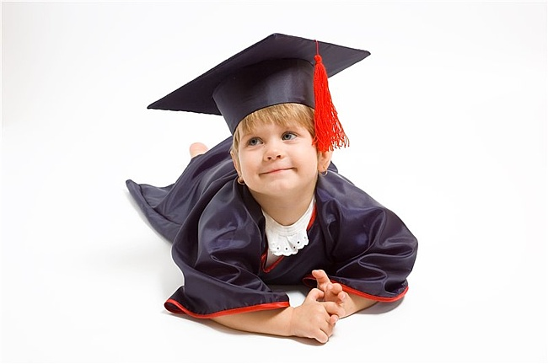

Отделение помощи семье и детям

Урмары - 2023

Ребёнком признается всякое человеческое существо, не достигшее 18-летнего возраста (совершеннолетия).

Когда у ребёнка появляются права?
Способность иметь права (правоспособность) возникает с момента рождения человека. Способность самостоятельно осуществлять свои права и выполнять обязанности (дееспособность) возникает в полном объеме:
* с наступлением совершеннолетия, то есть по достижении 18-летнего возраста;
* в случаях (предусмотренных законом) вступления в брак до достижения 18 лет;
* при объявлении лица, достигшего 16 лет, полностью дееспособным, если он работает по трудовому договору либо с согласия родителей занимается предпринимательской деятельностью.

Какие права имеет ребёнок в семье?

* на получение фамилии, имени, отчества;
* жить и воспитываться в семье, знать своих родителей;
* на общение с родителями, бабушкой, дедушкой, братьями, сестрами, иными родственниками;
* на получение содержания от своих родителей и других членов семьи;
* на заботу, воспитание со стороны родителей;
* на уважение достоинства и на защиту от злоупотреблений со стороны родителей;
* на выражение собственного мнения.

Какими гражданскими и политическими правами обладает ребёнок?

* с момента рождения — право на имя (фамилию), гражданство, изменение гражданства и имени;
* на уважение личного достоинства и защиту своих прав и законных интересов;
* на самостоятельное обращение за защитой своих прав в органы опеки и попечительства, а по достижении возраста 14 лет — в суд;

* на защиту от незаконного употребления наркотических средств и психотропных веществ и привлечения к производству или торговле такими средствами и веществами;
* на защиту от работы, которая может служить препятствием в получении образования либо наносить ущерб здоровью;
* на свободу выражения мнений. Учитывается мнение ребенка при решении вопросов о выборе образовательного учреждения, о месте жительства ребенка при раздельном проживании родителей;
* на свободный выезд, за пределы Российской Федерации и беспрепятственное возвращение;
* на создание и участие в общественных молодежных и детских организациях с целью социального становления, развития и самореализации в общественной жизни и для защиты своих прав и интересов;
* на доступ к информации и материалам, особенно к тем, которые направлены на развитие ребенка или затрагивают его права, а также на защиту от информации, наносящей вред благополучию ребенка;
* на участие в мирных собраниях, демонстрациях;
* на свободу совести и вероисповедания, в том числе под руководством родителей и в соответствии с собственными убеждениями.

